江苏省国库集中收付代理银行资格认定
审批事项服务指南

发布日期 2023年 8月21日
实施日期 自发布之日起
发布机构 中国人民银行江苏省分行

江苏省国库集中收付代理银行资格认定
审批事项服务指南

一、适用范围
本指南适用于国有商业银行、股份制商业银行、中国邮政储蓄银行、城市商业银行、农村商业银行及其分支机构申请国库集中收付代理银行资格认定审批。
二、事项审查类型
前审后批
三、审批依据
《国务院对确需保留的行政审批项目设定行政许可的决定》（国务院令第412号）、《国务院办公厅关于公布<法律、行政法规、国务院决定设定的行政许可事项清单（2023年版）>的通知》（国办发〔2023〕5号）、《中国人民银行行政许可实施办法》（中国人民银行令〔2020〕第1号）。
四、受理机构
中国人民银行江苏省分行及各市分行国库部门。
五、审核机构
中国人民银行江苏省分行及各市分行国库部门。
六、决定机构
中国人民银行江苏省分行及各市分行。
七、数量限制
无数量限制
八、申请条件
（一）申请人条件
1、依法持有《金融许可证》；
2、依法持有《企业法人营业执照》；
3、资金实力雄厚，资产状况良好，具有较强的风险控制能力和较好的经营业绩；
4、经营网点数量与分布广，能够满足国库集中收付业务需要；
5、资金汇划系统能够保证资金在本行系统内实时到账，他行系统2小时内划出；
6、信息系统能够及时、全面、准确地反映所代理的国库集中收付业务信息；
7、资金汇划系统和内部网络安全、稳定、可靠；
8、内部管理规范，内控制度健全，具有严格的操作规程和保密措施；
9、中国人民银行江苏省各市分行及相关财政部门规定的其他条件。
（二）批准的情形
中国人民银行江苏省分行及各市分行应对申请人提交的申请材料进行严格审查，按照规定的指标打分，综合分值超过60分（含）的申请人，为资格认定合格，颁发准予行政许可决定书。
评定指标包括定量指标和定性指标两类：定量指标考虑申请人的资金安全性、流动性、效益性以及机构网点覆盖等情况；定性指标考虑申请人信息系统建设情况、申请人在资金支付结算方面案件发生及查处情况、外部综合评价、服务承诺等。
（三）不予批准的情形
按照规定的指标打分，综合分值低于60分的申请人，为资格认定不合格，颁发不予行政许可决定书。
九、申请材料
序号 | 提交材料名称 | 原件/复印件 | 份数 | 形式 | 要求 | 备注
1 | 申请书 | 原件 | 1 | 纸质 | 申请书内容包括前十大股东控股情况（以认定通知落款日期为准）、机构设置、主管部门职责、人员配备、网点分布、岗位责任、信息系统建设、资金汇划渠道、国库集中收付业务管理办法和操作规程、风险防范机制，根据国库集中收付业务需要制定的计算机硬件配置、软件开发及联网通讯方案等配套措施、服务承诺等。加盖单位公章。 | 示范文本见附录3
2 | 申请表 | 原件 | 1 | 纸质 | 加盖单位公章。 | 示范文本见附录3
3 | 《金融许可证》 《企业法人营业执照》（副本） | 复印件 | 1 | 纸质 | 加盖单位公章，实行告知承诺制。 | 告知承诺书见附录2，示范文本见附录3
4 | 申请年度前两个年度境内资产负债表、利润表等财务报表 | 复印件 | 1 | 纸质 | 加盖单位公章。 | 示范文本见附录3
5 | 金融监管部门、 政府审计部门、会计师事务所作出最新的监管报告、审计报告等 | 复印件 | 1 | 纸质 | 加盖单位公章，实行告知承诺制。 | 告知承诺书见附录2，示范文本见附录3
6 | 申请年度前两个年度资金支付结算方面百万元  以上案件发生及查处情况说明 | 原件 | 1 | 纸质 | 加盖单位公章 | 如有，应提供
7 | 中国人民银行江苏省各市分行要求提供的其他材料 |  | 1 | 纸质 | 加盖单位公章
申请人应在指定受理时限内向受理机构的国库部门提交上述纸质申请材料。申请人提交申请材料时，应当出示单位统一社会信用代码证或营业执照（或按照告知承诺制的规定提交有关材料），以及法定代表人（或者主要负责人）身份证明文件。申请人委托代理人提交申请材料的，还应出示代理人身份证明文件、被委托人身份证明文件，并提交授权委托书。
十、申请接收
（一）接收方式
中国人民银行江苏省分行及各市分行国库部门现场接收申请材料。
（二） 接收地址
中国人民银行江苏省分行及各市分行办公场所，具体可与受理机构国库部门联系，联系方式见下方咨询途径。
十一、办理基本流程
（一）申请
申请人应在指定受理时限内将纸质申请材料提交受理机构。超过受理时限的，视为无效申请。申请书应由申请人正式行文提出，文件主送单位为受理机构。
（二）受理
受理机构对于申请材料齐全，符合法定形式的，应当场向申请人发出《行政许可受理通知书》；对于申请材料不齐全、不符合法定形式或者存在错误不能当场更正的，应当场或者在收到申请材料之日起五日内一次告知申请人需要补正的全部内容，出具补正告知书；申请人拒不补正，或者自补正告知书送达之日起十日内无正当理由未补正的，视为放弃行政许可申请，中国人民银行江苏省各市分行国库部门退回已经收到的全部申请材料。
（三）审查与决定
审查机构应对申请人提交的申请材料进行严格审查，按照规定的指标打分，综合分值超过60分（含）的申请人，为资格认定合格。国库集中收付代理银行资格认定的评定指标、程序和结果应当公开。
（四）证件（文书）制作与送达
决定机构应在受理申请材料之日起15个工作日内作出行政许可决定。
（五）结果公开
通过中国人民银行江苏省分行互联网网站和各分支机构办公场所公开资格认定结果。
十二、办理方式
国库集中收付代理银行资格认定行政审批事项采取一般程序，即包括申请、受理、审查与决定、证件（文书）制作与送达、结果公开等。
十三、办结时限
中国人民银行江苏省分行及各市分行应在受理申请材料之日起15个工作日内作出行政许可决定。在规定期限内不能作出审批决定的，经本行行长批准，可以延长10个工作日，同时将延长期限理由告知申请人。
十四、收费依据及标准
不收费。
十五、审批结果
颁发准予/不予行政许可决定书。
十六、结果送达
自作出决定之日起10个工作日内将文书（证书）送达申请人，并请申请人在送达回证上签章。
十七、行政相对人权利和义务
（一）依据《中华人民共和国行政许可法》、《中国人民银行行政许可实施办法》等，行政相对人依法享有以下权利：
1、公民、法人或者其他组织对行政机关实施行政许可，享有陈述权、申辩权；有权依法申请行政复议或者提起行政诉讼；其合法权益因行政机关违法实施行政许可受到损害的，有权依法要求赔偿。
2、符合法定条件、标准的，行政相对人有依法取得行政许可的平等权利，中国人民银行及其分支机构不得歧视。
3、行政相对人对中国人民银行及其分支机构实施的行政许可，享有陈述和申辩的权利；有权依法申请行政复议或者提起行政诉讼。
4、行政相对人因中国人民银行或其分支机构违法实施行政许可受到损害的，有权依法要求赔偿。
5、行政相对人可以委托代理人提出行政许可申请。但依法应当由行政相对人到中国人民银行或其分支机构办公场所提出行政许可申请的除外。
6、行政相对人要求对公示内容予以说明、解释的，有关职能部门应当说明、解释，并提供准确、可靠的信息。
7、行政许可直接涉及行政相对人与他人之间重大利益关系的，中国人民银行及其分支机构在作出行政许可决定前，承办行政许可事项的职能部门应当告知行政相对人、利害关系人享有要求听证的权利；行政相对人、利害关系人在被告知听证权利之日起五日内提出听证申请的，中国人民银行或其分支机构应当在二十日内组织听证。
（二）依据《中华人民共和国行政许可法》《中国人民银行行政许可实施办法》等，行政相对人依法履行以下义务：
1、取得直接关系公共利益的特定行业的市场准入行政许可的被许可人，应当按照国家规定的服务标准、资费标准和行政机关依法规定的条件，向用户提供安全、方便、稳定和价格合理的服务，并履行普遍服务的义务；未经作出行政许可决定的行政机关批准，不得擅自停业、歇业。
被许可人不履行前款规定的义务的，行政机关应当责令限期改正，或者依法采取有效措施督促其履行义务。
2、行政相对人应对申请材料、中标通知书及委托代理协议的真实性、完整性负责。
因提交资料不真实或以虚假手段骗取参加招投标资格的，行政相对人应承担责任，并不得在下一次的资格认定活动中提出申请。
3、行政相对人经招投标被确定为国库集中收付代理银行后，应自接到中标通知书之日起20个工作日内，凭加盖公章的中标通知书复印件和与相应财政部门签订的委托代理协议复印件，与中国人民银行相应的分支机构签订支付清算协议。
十八、咨询途径
具体咨询途径可与受理行国库部门联系。
江苏省国库集中支付代理银行资格认定审批工作咨询电话
序号 | 单位 | 联系电话
1 | 中国人民银行江苏省分行 | 025-84790211  025-84557073
2 | 中国人民银行无锡市分行 | 0510-82221608
3 | 中国人民银行徐州市分行 | 0516-85705034
4 | 中国人民银行常州市分行 | 0519-86919633
5 | 中国人民银行苏州市分行 | 0512-68312037
6 | 中国人民银行南通市分行 | 0513-81599966
7 | 中国人民银行连云港市分行 | 0518-85600383
8 | 中国人民银行淮安市分行 | 0517-83163060
9 | 中国人民银行盐城市分行 | 0515-88386609
10 | 中国人民银行扬州市分行 | 0514-87936810
11 | 中国人民银行镇江市分行 | 0511-85240307
12 | 中国人民银行泰州市分行 | 0523-86886945
13 | 中国人民银行宿迁市分行 | 0527-84313093
十九、监督和投诉渠道
具体监督和投诉渠道可与中国人民银行江苏省分行及各市分行办公室联系。
二十、办公地址和时间
具体办公地址和时间可与受理机构国库部门联系，可参见公告或中国人民银行江苏省分行官方网站。
二十一、办理进程和结果公开查询
申请人可通过电话或者人民银行江苏省分行官方网站查询审批状态和结果。

附录： 1.流程图
2.告知承诺书
3.申请材料示范文本
4.常见错误示例
5.常见问题回答

附录1
流程图
申请人现场或邮寄提出书面申请，并提交材料。
申请人补全资料

受理机构接收申请材料

告知申请人补齐全部材料，出具补正告知书
材料是否齐全
材料不全，
不符合法
定形式

材料齐全，符合法定形式

受理，并向申请人发出《行政许可受理通知书》
拒不补正，或逾期未补的，视为放弃行政许可申请

资格认定审查
（15个工作日）
审查通过
审查未通过
颁发准予行政许可决定书
颁发不予行政许可决定书

通知申请人领取或邮寄审批结果
通过互联网站和办公场所公开审批结果

申请人取得审批结果，办结
附录2
告 知 承 诺 书
1.告知书

告 知 书

一、行政主体基本信息
名称：中国人民银行江苏省分行/XX市分行
联系方式： XXXXX
二、行政主体告知
（一）证明事项名称。
1.营业执照、金融许可证；
2.金融监管部门、政府审计部门、会计师事务所作出的最新监管报告、审计报告。
（二）证明事项的证明内容。
证明申请人具备申请办理国库集中收付业务代理银行的资质。
（三）证明事项的设定依据。
《国务院办公厅关于公布<法律、行政法规、国务院决定设定的行政许可事项清单（2023年版）>的通知》（国办发〔2023〕5号）、《中国人民银行关于明确地方国库集中收付代理银行资格认定有关事项的通知》（银发〔2009〕385号）第一条“申请条件至少应当包括以下内容：依法持有《金融许可证》；依法持有营业执照，并年检合格；资金实力雄厚，资产状况良好，具有较强的风险控制能力和较好的经营业绩……”。
（四）告知承诺制的适用对象。
申请人可自主选择是否采用告知承诺替代证明。申请人如不愿承诺或者无法承诺的，应当提交本证明事项所需证明材料。存在较严重的不良信用记录或者存在曾作出虚假承诺等情形的申请人，在信用修复前不得申请适用告知承诺制。
（五）承诺方式及法律效力。
本证明事项采用书面承诺方式，申请人愿意作出承诺的，应当向中国人民银行江苏省分行/XX市分行提交申请人签字或者加盖公章的承诺书原件。本证明事项必须由申请人作出承诺，不可代为承诺。
申请人书面承诺已经符合告知的条件、要求，并愿意承担不实承诺的法律责任的，中国人民银行江苏省分行/XX市分行不再要求申请人提交本证明事项所需证明材料，依据书面承诺办理相关事项。申请人在行政事项办结前，有合理理由的，可以撤回承诺申请，撤回承诺申请后申请人应当提交本证明事项所需证明材料。
（六）行政主体的核查权力。
申请人选择采用告知承诺方式办理行政事项的，中国人民银行江苏省分行/XX市分行有权根据实际情况，采用书面核查、网络核验、实地调查等方式，对申请人承诺的真实性进行核查。
（七）承诺书公开情况。
不公开申请人提交的承诺书。
（八）不实承诺的法律责任。
对承诺不实等违法违规行为，中国人民银行江苏省分行/XX市分行有权依法作出如下处理：（终止行政事项办理，撤销行政决定，作出行政处罚等）。
申请人因承诺不实受到行政处罚的相关信息将被依法加载至金融信用信息基础数据库。

中国人民银行江苏省分行/XX市分行
20XX年XX月XX日

2.承诺书

承诺书范本

一、申请人基本信息
名称（姓名）： 联系方式：
地址：
证件类型及编号（或者统一社会信用代码）：
二、申请人承诺
（一）已经知晓中国人民银行江苏省分行/XX市分行告知的全部内容。
（二）自身已符合行政机关告知的条件、要求，具体情况如下：（申请人承诺的具体内容）申请人作出的上述承诺属实，不存在虚假不实之处。
（三）本告知承诺书上填写的基本信息真实、准确。
（四）愿意承担不实承诺的法律责任。
（五）愿意配合中国人民银行江苏省分行/XX市分行对申请人承诺内容等相关信息的核查工作。
（六）上述承诺是申请人真实的意思表示。

（申请人签名或者公章）
20XX年XX月XX日

附录3
申请材料示范文本
1.申请书
XXXX银行
XXXX〔20XX〕XX号

XX国库集中收付业务代理银行申请书

中国人民银行江苏省分行/XX市分行：
贵行《XX通知》已收悉，我行根据……要求，现申请XX国库集中收付业务代理资格，特提供以下各项申请材料。
我行一直以来高度重视代理国库集中收付业务，制定了XXX制度，印发了XXX通知，明确了XXX流程，……现将具体情况说明如下：
（所说明的具体情况应至少包括前十大股东控股情况、机构设置、主管部门职责、人员配备、网点分布、岗位责任、信息系统建设、资金汇划渠道、国库集中收付业务管理办法和操作规程、风险防范机制，根据国库集中收付业务需要制定的计算机硬件配置、软件开发和联网通讯方案等配套措施、服务承诺等）

XXXX银行
20XX年XX月XX日
2.申请表
国库集中收付代理银行资格认定申请表
申请日期：20XX年XX月XX日
业务种类： 省级（市级、区县级）集中支付代理银行资格认定、省级（市级、区县级）政府非税收入收缴资格认定
机构名称 | XX银行 | 法定代表人或委托代理人 |  | 电话
邮政编码及地址
负责部门 | 机构业务部 | 联系人 |  | 电话
负责部门 | 机构业务部 | 联系人 |  | 电话
负责部门 | 机构业务部 | Email |  | 传真
对公业务网点数 |  |  | **（所属地）对公业务网点数
其中：省级城市 |  |  | 全国从业人数
地级城市 |  |  | **（所属地）从业人数
县级城市
我行自愿参加中国人民银行**行组织的**国库集中收付代理银行资格认定活动，并对申请材料的真实性、完整性承担法律责任。
机构盖章 |  | 法定代表人或委托代理人签字（盖章）  注：委托代理人签字（盖章）时，应当同时提供法人代表的授权委托书。
3.《金融许可证》和《企业法人营业执照》副本
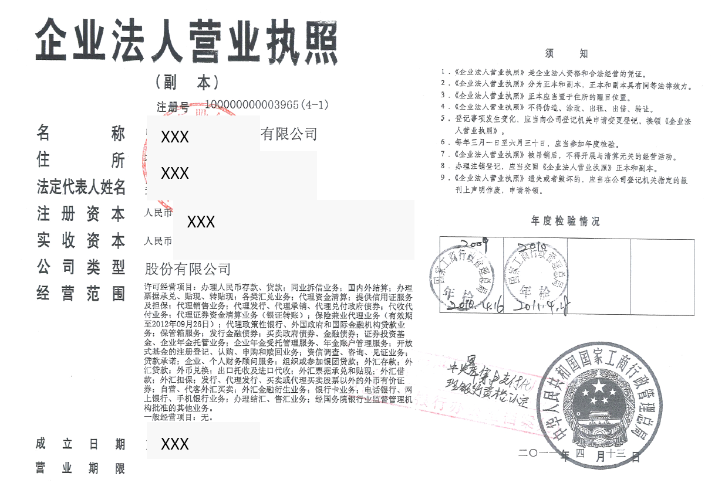
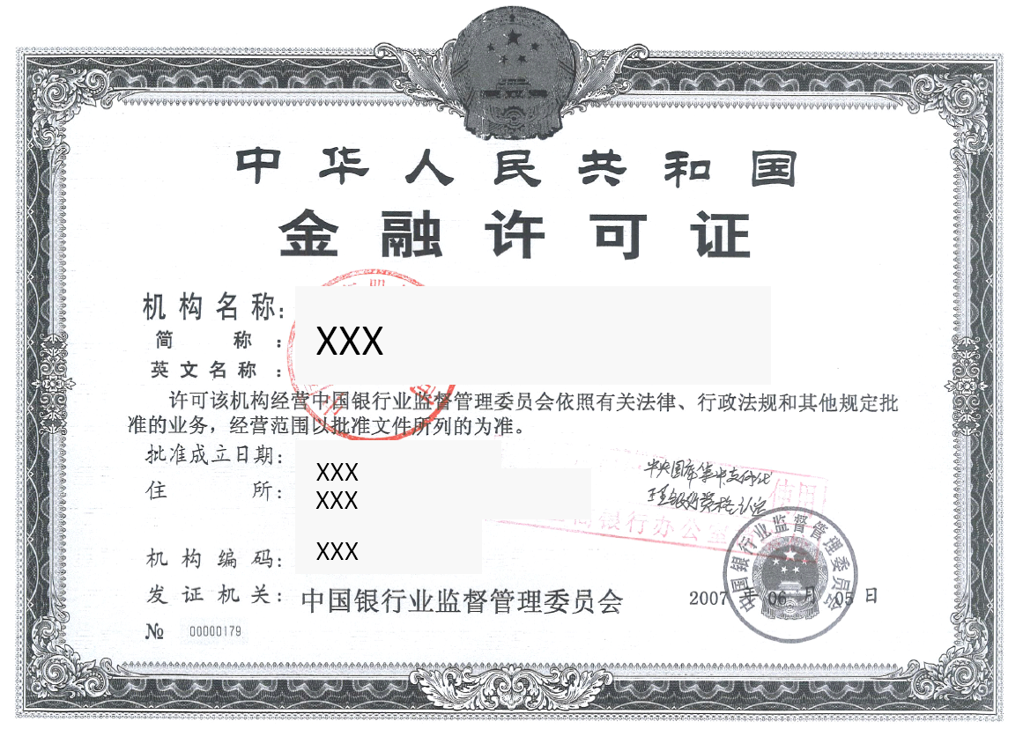
4.申请年度前两个年度境内资产负债表、利润表等财务报表

资产负债表
报告日期： 年 月 日
编报单位：
各货币汇总折人民币 单位：万元
资产 | 期末余额 | 年初余额 | 负债和所有者权益（或股东权益） | 期末余额 | 年初余额
资产： |  |  | 负债：
现金及存放中央银行款项 |  |  | 向中央银行借款
存放同业款项 |  |  | 同业及其他金融机构存放款项
贵金属 |  |  | 拆入资金
拆出资金 |  |  | 交易性金融负债
交易性金融资产 |  |  | 衍生金融负债
衍生金融资产 |  |  | 卖出回购金融资产款
买入返售金融资产 |  |  | 吸收存款
应收利息 |  |  | 应付职工薪酬
发放贷款和垫款 |  |  | 应交税费
可供出售金融资产 |  |  | 应付利息
持有至到期投资 |  |  | 预计负债
货款及应收款项类债券 |  |  | 应付债券
长期股权投资 |  |  | 递延所得税负债
投资性房地产 |  |  | 其他负债
固定资产 |  |  | 负债合计
无形资产
递延所得税资产 |  |  | 所有者权益（或股东权益）：
存放联行 |  |  | 实收资本(或股本)
其他资产 |  |  | 资本公积
 |  |  | 盈余公积
 |  |  | 一般风险准备
 |  |  | 未分配利润
 |  |  | 所有者权益（或股东权益）合计
资产总计 |  |  | 负债和所有者权益（或股东权益）总计

注：申请人按照有关规定提供资产负债表复印件，资产负债表各机构科目构成可能不同，以经会计师事务所审计的为准。

损益表
报告日期： 年 月 日
编报单位：
各货币汇总折人民币 单位：万元
项目 | 本期金额 | 上期金额
一、营业收入
利息净收入
利息收入
利息支出
手续费及佣金净收入
手续费及佣金收入
手续费及佣金支出
投资收益（损失以“-”号填列）
其中：对联营企业和合营企业的投资收益
公允价值变动收益（损失以“-”号填列）
汇兑收益（损失以“-”号填列）
其他业务收入
二、营业支出
营业税金及附加
业务及管理费
资产减值损失
其他业务成本
三、营业利润
加：营业外收入
减：营业外支出
四、利润总额
减：所得税费用
五、净利润
六、每股收益：
（一）基本每股收益
（二）稀释每股收益
注：申请人按照有关规定提供损益表复印件，损益表(也为利润表或损益比较表)各机构项目构成可能不同，以经会计师事务所审计的为准。
5.金融监管部门、政府审计部门、会计师事务所作出最新的监管报告、审计报告等
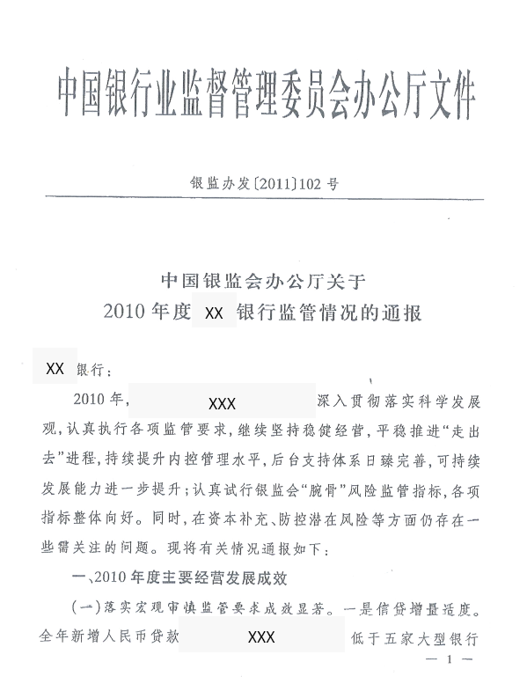
6.其他材料
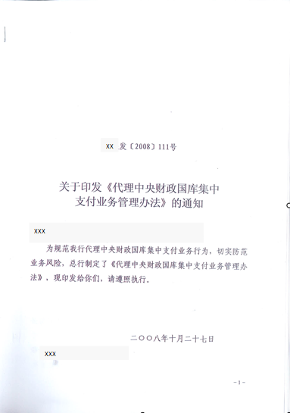

附录 4
常见错误示例
示例一、申请材料不加盖公章或只盖部门公章。《中央财政国库集中收付代理银行资格认定管理暂行办法》（银发〔2012〕172 号）第八条规定，申请材料如为复印件，应当加盖单位公章。在实际工作中，申请人提交纸质申请材料复印件时，出现忘记加盖公章或者只盖部门公章的情况。
示例二、申请表填写不规范。“**国库集中收付代理银行资格认定申请表”填写时，个别申请人对“对公业务网点数”理解存在偏差，其中“省级城市”包括省会城市和副省级城市；地级城市是指地市级城市；县级城市包括县和县级市，均以当年官方公布的行政区划为准。
示例三、申请书叙述不完整。申请书内容包括但不限于下列内容：前十大股东控股情况（以认定通知落款日期为准）、机构设置、主管部门职责、人员配备、网点分布、岗位责任、信息系统建设、资金汇划渠道、国库集中收付业务管理办法和操作规程、风险防范机制，根据国库集中收付业务需要制定的计算机硬件配置、软件开发及联网通讯方案等配套措施、服务承诺等，申请人在申请书中往往漏写相关内容。

附录 5
常见问题解答
问题一、什么是国库集中收付代理银行资格认定？
答：国库集中收付代理银行资格认定，是指中国人民银行及其分支机构受理银行业金融机构的申请，经依法审查，核定其是否有参加相应级次的国库集中收付代理银行招投标活动的资格的行为。
问题二、国库集中收付代理银行资格认定分为哪几类？
答：按照业务种类，国库集中收付代理银行资格认定可分为集中支付代理银行资格认定和非税收入收缴代理银行资格认定两类。
问题三、地方财政国库集中收付代理银行资格的级次分为哪几类？
答：按照行政区划，地方财政国库集中收付代理银行资格分为省级、市级、区县级。
问题四、一份申请文件中可以同时申请不同行政区划的地方财政国库集中收付代理银行资格吗？
答：不可以。同一份申请文件只能对应申请一个行政区划的财政国库集中收付代理银行资格。如：某银行需同时申请江苏省省本级、南京市市本级、鼓楼区区级、江宁区区级国库集中收付代理银行资格，需分别根据上述级次提交四份申请文件。
问题五、外资银行是否可以申请财政国库集中收付代理银行资格？
答：不可以。
问题六、申请人未经办过国库集中收付业务，是否可以申请代理？
答：可以。
问题七、申请人提交的申请材料不齐全或有误的怎么办？
答：申请材料不齐全或者不符合法定形式的，初审行应允许当场修改，或者在 5 个工作日内一次告知申请人需要补正的全部内容。逾期不告知的，自收到申请材料之日起即为受理。

